EXMO. SR. PRESIDENTE DA CÂMARA MUNICIPAL DE SUMARÉ/SP.

Nos termos regimentais desta Câmara Municipal,

INDICA

AO

PREFEITO MUNICIPAL e a ele o departamento competente:

Para que sejam tomadas as devidas providências em relação à troca das lâmpadas na Rua Antonia Fiorin Campo Dall’Orto, em toda a sua extensão, Jd. Alto de Rebouças.
O presente pedido se justifica, pois a via supracitada encontra-se com uma iluminação precária colocando em risco os moradores e as pessoas que lá transitam.

Sala das sessões, 23 de agosto de 2022.

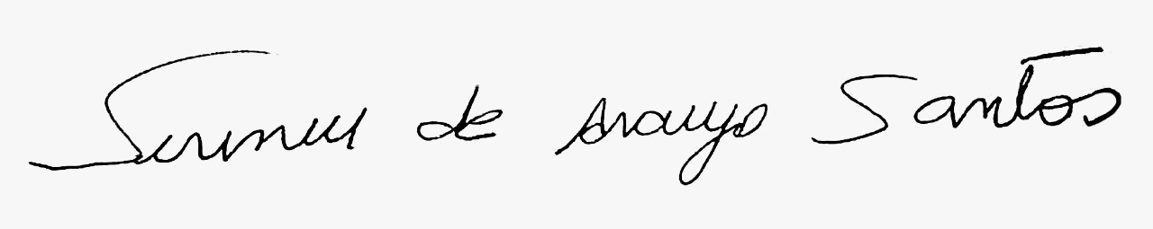
SIRINEU ARAUJO
VEREADOR

